Bac ES 2004 - Sujet national

Suites et restitution organisée de connaissances – Calculs de pourcentages – Graphe – Étude graphique d’une fonction - Fonction exponentielle.

Annales bac ES non corrigées : http://debart.pagesperso-orange.fr/ts
Document Word : http://www.debart.fr/doc/bac_2004/bac_es_national_2004.doc

BACCALAUREAT GENERAL Session 2004
Épreuve : MATHEMATIQUES
Série : ES Durée : 3 heures Coef. : 5 ou 7

OBLIGATOIRE et SPECIALITE

Les calculatrices électroniques de poche sont autorisées, conformément à la réglementation en vigueur.
Le sujet est composé de 4 exercices indépendants. Le candidat doit traiter tous les exercices. Dans chaque exercice, le candidat peut admettre un résultat précédemment donné dans le texte pour aborder les questions suivantes, à condition de l'indiquer clairement sur la copie. La qualité et la précision de la rédaction seront prises en compte dans l’appréciation des copies.

Avant de composer, le candidat s'assurera que le sujet comporte bien 6 pages numérotées de 1 à 6.

EXERCICE 1 (5 points) Commun à tous les candidats

Pour chacune des questions ci-dessous, une seule des réponses proposées est exacte. On demande de cocher cette réponse sur la feuille. Une bonne réponse rapporte 0,5 point. Une mauvaise réponse enlève 0,25 point. L’absence de réponse n’apporte ni n’enlève aucun point.
Si le total des points est négatif, la note globale attribuée à l’exercice est 0.

QUESTIONS | RÉPONSES (à porter sur la feuille ANNEXE 1)
Pour les trois premières questions, A et B sont des évènements associés à une expérience aléatoire
1. Si B est l’évènement contraire de A, alors | - p(A) = 1 + p(B)  - p(A) = 1 - p(B)  - p(A) = p(B)
2. Si A et B sont deux évènements indépendants et p(A) ≠ 0, alors | p_{A}(B) = p(B)
3. Si A et B sont deux évènements incompatibles alors | p(A) = 1 - p(B)
4. Soit un nombre réel strictement positif $\underset{x→−∞}{\text{lim}}\text{ln}(−\text{ax}+5)$ | - ∞  + ∞
5. La représentation graphique de la fonction logarithme népérien admet | une asymptote verticale  une asymptote horizontale  une tangente horizontale
6. e^{ln x} = x pour tout appartenant à | ]0 ; + ∞[  [0 ; + ∞[
7. Soit un réel a, ln(eª) – 2e + ln(1) = | eª – 2e + e  eª – 2e  a – 2e
8. Soient et des réels strictement positifs,  e^{ln a} + e ^{- ln b} = | - ab  a – b
9. Une primitive de la fonction logarithme népérien sur [0 ; + ∞[
10. Pour tout réel strictement inférieur à 1, ln(1 – x) > 1 est équivalent à | x < 1  x < 1 - e  x > e

EXERCICE 2 (5 points) Candidats n’ayant pas suivi l’enseignement de spécialité

La subvention accordée par une entreprise à son club sportif était de 3000 euros pour l’année 1998.
Depuis 1998, L’évolution de la subvention en pourcentage d’une année à l’autre est celle décrite dans le tableau ci-dessous :

Année | 1999 | 2000 | 2001 | 2002 | 2003
Évolution en pourcentage | + | + | + | +

Par exemple, le taux d’évolution de la subvention de 2000 à 2001 est de 10%.

  - Calculer, pour chacune des années, le montant de la subvention attribuée (en euro). Les résultats seront arrondis à l’unité.
  - Le responsable sportif se plaint d’une diminution continuelle des subventions depuis l’année 1999. Quelle confusion fait-il ?
2. On admet que le montant de la subvention en 2003 est de 5130 euros.

  - Calculer le pourcentage de diminution ou d’augmentation de la subvention de 1998 à 2003.
  - Si le taux d’évolution de la subvention d’une année à l’autre était fixe et égal à t %, quelle serait la valeur de t arrondie à près qui donnerait la même augmentation de la subvention entre 1998 et 2003 ?
  - Avec ce même taux d’évolution t, quelle serait la subvention, arrondie à l’unité, en 2004 ?
EXERCICE 2 (5 points) Candidats ayant suivi l’enseignement de spécialité

Le graphe ci-dessous indique, sans respecter d’échelle, les parcours possibles entre les sept bâtiments d’une entreprise importante.

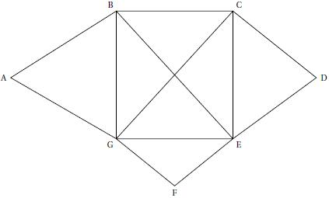

Un agent de sécurité effectue régulièrement des rondes de surveillance. Ses temps de parcours en minutes entre deux bâtiments sont les suivants :
AB : 16 minutes AG : 12 minutes ; BC : 8 minutes ; BE : 12 minutes ; BG : 8 minutes ;
CD : 7 minutes ; CE : 4 minutes ; CG : 10 minutes ; DE : 2 minutes ; EF : 8 minutes ;
EG : 15 minutes ; FG : 8 minutes.

Sur chaque arête, les temps de parcours sont indépendants du sens de parcours.

- En justifiant la réponse, montrer qu’il est possible que l’agent de sécurité passe une fois et une seule par tous les chemins de cette usine. Donner un exemple de trajet.
- L’agent de sécurité peut-il revenir à son point de départ après avoir parcouru une fois et une seule tous les chemins ? Justifier la réponse.
- Tous les matins, l’agent de sécurité part du bâtiment A et se rend au bâtiment D.

En utilisant un algorithme que l’on explicitera, déterminer le chemin qu’il doit suivre pour que son temps de parcours soit le plus court possible, et donner ce temps de parcours.

EXERCICE 3 (5 points) Commun à tous les candidats

On considère la courbe ci-dessous représentative d’une fonction g définie et dérivable sur l’intervalle I = ]0 ; 21].

La courbe est à rendre avec la copie.

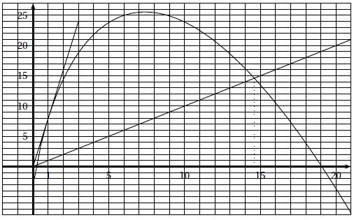

La droite tracée sur le graphique est tangente à la courbe au point d’abscisse 1 et passe par l’origine. On prendra 7,4 comme valeur approchée du réel de l’intervalle I pour lequel atteint son maximum.

- On note g’ la fonction dérivée de la fonction g sur l’intervalle I.
Utiliser le graphique pour donner les valeurs de g(1) et g’(1). (Aucune justification n’est demandée).

- Résoudre graphiquement dans l’intervalle I les trois inéquations ci-dessous (les valeurs lues sur le graphique seront données à près). Aucune justification n’est demandée, mais pour l’inéquation (3) les éléments graphiques utiles seront portés sur la courbe :
(1) : g(x) ≥ 0
(2) : g’(x) ≥ 0
(3) : g(x) < x.

- On admet que pour tout de l’intervalle I, g(x) = -4 + ax(3 – b ln x) où a et b sont deux nombres réels. On veut calculer a et b.
  - Montrer que pour tout élément de l’intervalle I : g’(x) = a[3 – b(1 + ln x)].
Exposer le détail des calculs.

(b) À l’aide des valeurs de g(1) et g’(1) obtenues à la question 1., calculer a et b.
EXERCICE 4 (5 points) Commun à tous les candidats

Soit la fonction définie pour tout élément de par :
f(x) = (x² + 1) e ^{- x+2}
On note Γ la représentation graphique de dans un repère orthogonal et D la droite d’équation .
On note A l’aire (en unités d’aire) du domaine délimité par la courbe Γ, la droite D et la droite d’équation x = 0.
On note O, P, Q et R les points de coordonnées O(0 ; 0), P(0 ; 5), Q(2 ; 5) et R(0 ; e²).
(Voir la représentation ci-dessous).
- Détermination d’un encadrement de l’aire A :
  - Montrer par le calcul que le point Q appartient à la droite D et à la courbe Γ et que la courbe Γ coupe l’axe des ordonnées au point R.
  - Calculer, en unités d’aire, la valeur exacte des aires de chacun des triangles OPQ et OQR.
En déduire un encadrement de l’aire A en unités d’aire.
- Calcul de la valeur exacte de l’aire A :
  - Exprimer l’aire A à l’aide d’une expression faisant intervenir une intégrale.
  - Soit G la fonction définie pour tout x élément de R par :
G(x) = (-x² –2x -3) e ^{- x+2}
On note G’ la fonction dérivée de G sur R.
Pour tout x élément de R, calculer G’(x) en donnant les détails du calcul.
En déduire une primitive de la fonction f sur R.
  - Déterminer la valeur exacte de A. En donner une valeur approchée arrondie au centième.

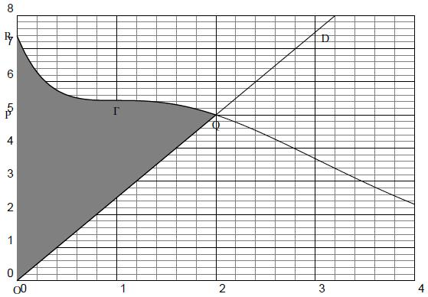

FORMULAIRE
L’aire d’un triangle est donnée par : Aire =
La dérivée d’un produit de fonctions (sur des intervalles convenables) :

